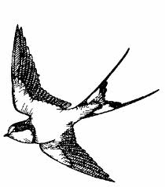
ZÁŘÍ 2011

DEN | KDO | ČAS
1.9. | všichni |  | ZAHÁJENÍ ŠKOLNÍHO ROKU
2.9. -7.9. | 6.A |  | Adaptační kurz (Hořice)
5.9. | TU |  | 1. stupeň – 4 vyuč. hodiny (1. třídy dle potřeby)  2. stupeň – 5 vyuč. hodin  úvod do školního roku pomocí metod OSV
5.9. | 9. tř. | 10:00 -11:30 | Beseda se soudcem
9.9 | 2.A, 2.B |  | Jičín – město pohádek (dle chování žáků)
15.9. | 2.A, 2.B | 18:00 | Spaní ve škole
16.9. | 5.A |  | Zvířátkový den (podle počasí)
 | 3.A, 3.B, 2.A, 2.B |  | Chovatelská výstava
21.9. | 3.A, 3.B |  | zahájení projektu ERBEN (200 let od narození, návštěva rodinného domku)
23.9. |  |  | Kloboukový den

Změny a doplnění:

